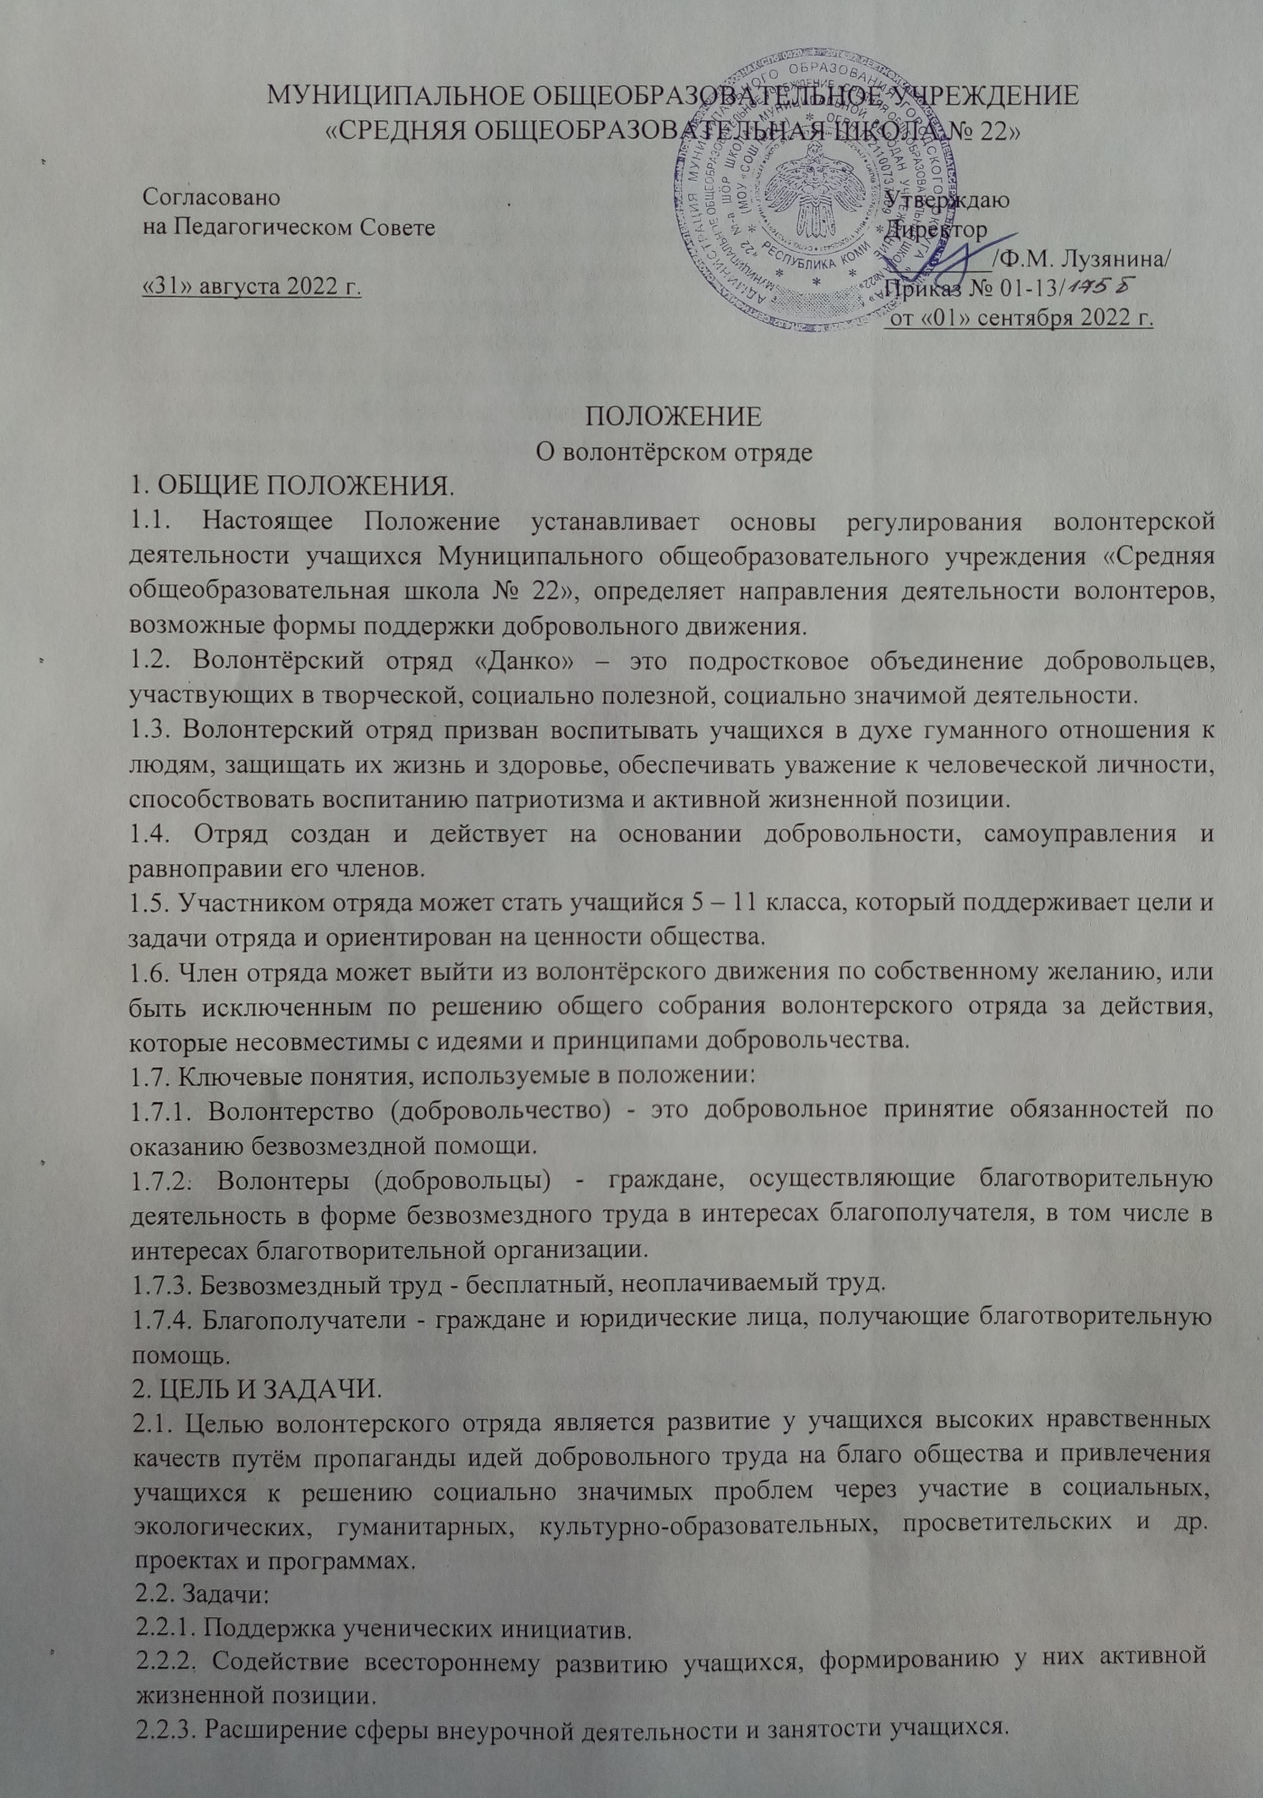

2.2.4. Вовлечение учащихся в социально значимые проекты, проекты по охране окружающей среды и др.
3. ВЕДУЩИЕ ПРИНЦИПЫ ДЕЯТЕЛЬНОСТИ ОТРЯДА.
3.1. Добровольность – никто не может быть принужден действовать в качестве добровольца, добровольцы действуют только по доброй воле.
3.2. Безвозмездность – труд добровольцев не оплачивается, добровольцы оказывают безвозмездную помощь и осуществляют безвозмездную работу.
3.3. Ответственность – добровольцы, взявшие на себя ту или иную работу – принимают на себя личную ответственность за ее качественное выполнение и доведение до конца.
3.4. Уважение – добровольцы уважают достоинство, особенности и культуру всех людей. 3.5. Равенство – добровольцы признают равные возможности участия каждого в коллективной деятельности.
3.6. Самосовершенствование – добровольцы признают, что добровольческая деятельность способствует их личному совершенствованию, приобретению новых знаний и навыков, проявлению способностей и возможностей, самореализации.
3.7. Нравственность – следуя в своей деятельности морально-этическим нормам, добровольцы, личным примером содействуют формированию и распространению в обществе духовно-нравственных и гуманистических ценностей.
4. ОСНОВНЫЕ НАПРАВЛЕНИЯ ДЕЯТЕЛЬНОСТИ.
4.1. Социальное.
4.2. Патриотическое.
4.3. Духовно-нравственное.
4.4. Досуговое.
4.5. Спортивно-оздоровительное.
4.6. Экологическое.
5. ВИДЫ ДОБРОВОЛЬЧЕСКОЙ ДЕЯТЕЛЬНОСТИ.
5.1. Проведение профилактической работы с детьми и молодёжью из «группы риска» (беседы, тренинги, тематические игры, дискуссии, акции).
5.2. Оказание адресной помощи учащимся, незащищённым слоям населения.
5.3. Разработка и реализация социальных проектов, мероприятий и акций.
5.4. Разработка и реализация проектов, направленных на пропаганду идей здорового образа жизни среди молодежи, профилактику курения, алкоголизма, употребления наркотиков.
5.5. Пропаганда здорового образа жизни.
5.6. Социальный патронаж ветеранов Великой Отечественной войны, тружеников тыла, детей войны.
5.7. Информирование населения, в том числе через средства массовой информации о деятельности волонтёрского движения.
5.8. Привлечение новых единомышленников к участию в работе волонтёрского отряда.
6. ПРАВА И ОБЯЗАННОСТИ ВОЛОНТЁРОВ.
6.1. Волонтер имеет право:
6.1.1. Добровольно вступать в волонтерское движение.
6.1.2. Добровольно выходить из состава участников волонтерского движения.
6.1.3. Самостоятельно планировать свою деятельность и проявлять инициативу, свободно выражать личное мнение.
6.1.4. Осуществлять свою деятельность исходя из своих устремлений, способностей и потребностей, если она не противоречит Конвенции по правам человека, Конвенции по правам ребенка, интересам школы и данному Положению.
6.1.5. Вносить предложения при обсуждении форм и методов осуществления волонтерской деятельности в отряде, организации, с которой он сотрудничает.
6.1.6. Участвовать в управлении добровольческим отрядом через деятельность в органах самоуправления.
6.1.7. Пользоваться атрибутикой и символикой отряда, утвержденной в установленном порядке.
6.2. Волонтер обязан:
6.2.1. Знать и соблюдать цели, задачи и принципы своего отряда и укреплять его авторитет. Поддерживать и развивать основные идеи движения.
6.2.2. Иметь собственную устойчивую, отрицательную позицию к употреблению психоактивных веществ, алкоголя, табака и другим негативным явлениям, при необходимости уметь доказывать её значимость.
6.2.3. Добросовестно выполнять порученную работу.
6.2.4. Посещать занятия, обучающие семинары, тренинги и т.д. для повышения уровня своей подготовленности к волонтерской деятельности.
7. ПРАВА РУКОВОДИТЕЛЯ ВОЛОНТЕРСКОГО ОТРЯДА.
7.1. Руководитель волонтёрского отряда имеет право:
7.1.1. Предлагать волонтеру - члену волонтёрского отряда - изменить вид деятельности. 7.1.2. Отказаться от услуг волонтера при невыполнении им своих обязательств.
7.1.3. Требовать от волонтера уважительного отношения к партнерам, к школьному имуществу.
7.1.4. Требовать от волонтера отчета за проделанную работу.
7.1.5. Поощрять труд волонтера.
8. ПРИЕМ В ЧЛЕНЫ ВОЛОНТЁРСКОГО ОТРЯДА.
8.1. Членами волонтерского отряда могут быть учащиеся, успешно выполняющие учебную программу, которые добровольно изъявили желание работать в составе отряда, признают и соблюдают данное Положение.
8.2. Прием в члены волонтерского отряда производится на общем собрании волонтерского отряда.
9. ОСНОВНЫЕ ПРИНЦИПЫ РУКОВОДСТВА ВОЛОНТЕРСКИМ ОТРЯДОМ.
9.1. Руководитель волонтерского отряда:
9.1.1. Организует деятельность волонтерского отряда.
9.1.2. Отвечает за сохранность и использование имущества, переданного волонтерскому отряду в пользование.
9.1.3. Обеспечивает в рамках своей компетенции создание безопасных условий труда для участников волонтерского отряда.
9.1.4. Обеспечивает соблюдение мер дисциплинарного воздействия и поощрения, предусмотренных данным Положением, по отношению к членам волонтерского отряда. 9.1.5. Осуществляет информационное обеспечение жизнедеятельности волонтерского отряда.
9.1.6. Руководитель волонтерского отряда несёт персональную ответственность за психологический климат и безопасность членов отряда.
10. ПООЩРЕНИЕ ВОЛОНТЁРА.
10.1. Объявление благодарности приказом по МОУ «СОШ № 22».
10.2. Награждение грамотой.
10.3. Вручение подарка, сувенира.
10.4. Выступление участников волонтерского движения по телевидению, на радио или в местных газетах.
10.5. Подготовка публикации о достижениях участника волонтерского движения на школьном сайте, создание видеофильма о лидерах волонтёрского движения.
10.6. Участие в выездных семинарах, профильных сменах, туристических поездках.
11. ПОРЯДОК ВНЕСЕНИЯ ИЗМЕНЕНИЙ В ПОЛОЖЕНИЕ И ПРЕКРАЩЕНИЯ ЕГО ДЕЙСТВИЯ
11.1. В настоящее Положение Педагогическим Советом могут вноситься изменения и дополнения, вызванные изменением законодательства и появлением новых нормативно-правовых документов.
11.2. Настоящее Положение прекращает своё действие при реорганизации или ликвидации МОУ «СОШ № 22».

